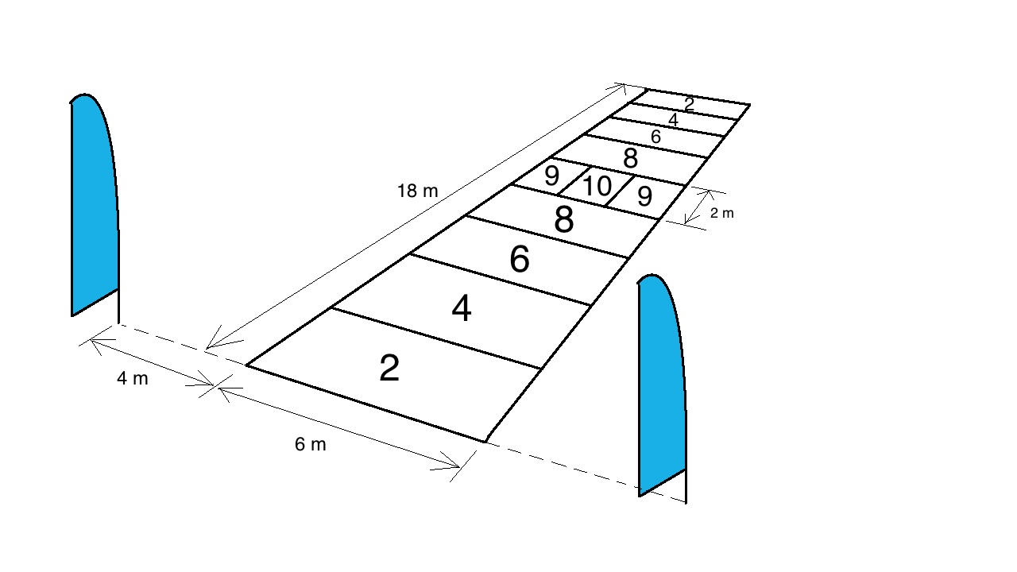
- Piezemēšanas laukums ātrajiem izpletņiem

